Taller 1 Problemas - An´alisis Num´erico

Juan Sebastian Santamaria Palomino [juansantamaria@javeriana.edu.co](mailto:juansantamaria@javeriana.edu.co)

Natalia Andrea Navas Calder´on [natalianavas@javeriana.edu.co](mailto:natalianavas@javeriana.edu.co)

Jorge Rodrigo Salgado Tello [salgadojorge@javeriana.edu.co](mailto:salgadojorge@javeriana.edu.co)

4 de agosto de 2019

1. **Problema 1**
   1. **Enunciado**

Suponga que un dispositivo solo puede almacenar u´nicamente los cuatro primeros d´ıgitos decimales de cada nu´mero real, y trunca los restantes (esto es redondeo inferior). Calcule el error de redondeo si se quiere almacenar el nu´mero 536.78.

## Contextualizaci´on

Error de redondeo: los m´etodos num´ericos operan con datos que pueden ser inexactos para representar a los nu´meros reales. El error de redondeo se atribuye a la imposibilidad de almacenar todas las cifras de estos nu´meros y a la imprecisi´on de los instrumentos de medici´on con los cuales se obtienen los datos. Para el presente problema, se contempla el escenario de un dispositivo que solo puede almacenar los cuatro primeros d´ıgitos decimales de cada nu´mero real, y trunca los restantes.

## Resultados obtenidos

Entradas:

536.78. Nu´mero a truncar.

Salidas:

0.08. Error de truncamiento.

## An´alisis

Si se normaliza la entrada a 0*.*53678 *×* 103 esto da 5 cifras decimales. Para satisfacer el problema del dispositivo, se descompone el nu´mero de la siguiente forma: 0*.*5367 *×* 103 + 0*.*00008 *×* 103 y 0*.*00008 *×* 103

equivale a 0.08.

# Problema 2

## Enunciado

Implemente en cualquier lenguaje el siguiente algoritmo que sirve para calcular la ra´ız cuadrada. Apl´ıquelo para evaluar la ra´ız cuadrada de 7, analice su precisi´on, c´omo podr´ıa evaluar la convergencia y validez del algoritmo.

## Contextualizaci´on

En el campo de la matem´atica, la ra´ız cuadrada se identifica como el nu´mero que, al ser multiplicado una vez por si mismo, da como resultado un primer nu´mero.Para calcular la ra´ız en el ´ambito de la programaci´on se utiliza un m´etodo iterativo que produce un valor m´as cercano a la respuesta.

## Resultados obtenidos

Entradas:

n = 7. Dato (nu´mero que va a ser evaluado).

e = 1 *×* 10*−*8. Valor de tolerancia, es decir, el error permitido. x = 100. Valor inicial.

Salidas:

Valor redondeado = 2.645751.

## An´alisis

|  |  |
| --- | --- |
| Error Actual | Error Anterior |
| 24.9475490 | 49.9650000 |
| 12.4042135 | 24.9475490 |
| 6.0656640 | 12.4042135 |
| 2.7798920 | 6.0656640 |
| 1.0068318 | 2.7798920 |
| 0.1790470 | 1.0068318 |
| 0.0060445 | 0.1790470 |
| 0.0000069 | 0.0060445 |
| 0.0000000 | 0.0000069 |

*Tabla 1: Valores del error actual y anterior en cada iteraci´on.*

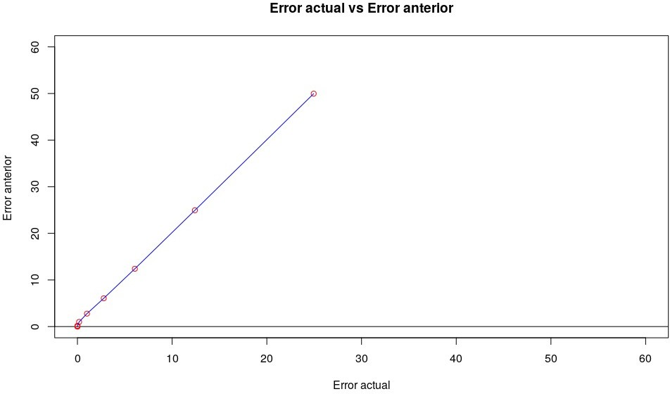

*Figura 1: Gr´afica de Error actual vs Error anterior.*

An´alisis de precisi´on: la f´ormula converge pero el resultado final no es la ra´ız cuadrada de 7, pues la precisi´on es insuficiente. El valor resultante es 2.645751, pero como bien se sabe es una aproximaci´on deficiente pues el resultado es un nu´mero no exacto, lo que implica un sin fin de nu´meros decimales que lo conforman.

Evaluaci´on de la convergencia: como se puede apreciar en la figura 2, el algoritmo iterativo utilizado tiene una convergencia lineal. Los m´etodos iterativos tienen la propiedad de producir resultados cada vez m´as cercanos a la respuesta esperada.

Validez del algoritmo: La poca cantidad de cifras obtenidas hace que el m´etodo sea deficiente, pero v´ali- do. Eso quiere decir que se acerca a los d´ıgitos m´as significativos del valor real. La precisi´on insuficiente plantea la importancia de verificar la formulaci´on del m´etodo num´erico y la validaci´on de la respuesta obtenida.

# Problema 3

## Enunciado

Utilizando el teorema de Taylor hallar la aproximaci´on de *e*0*.*5 con cinco cifras significativas.

## Contextualizaci´on

A lo largo de la historia, se ha usado el teorema de Taylor con el fin de realizar aproximaciones de diferentes tipos de funciones alrededor de un punto, en el cual, dicha funci´on es diferenciable. Este teorema genera un resultado bastante aproximado al resultado real, y entre mayor es el orden del polinomio, m´as aproximado es el resultado.

## Resultados obtenidos

Entradas:

*f* = *ex*. Funci´on a la cual se le realizar´a la aproximaci´on.

*x*0 = 0*.*5. Punto en el que se evalu´a la funci´on. a = 1. Valor alrededor de x.

n = 6. Orden del polinomio.

Salidas:

Resultado = 1.6487.

# Problema 4

## Enunciado

Calcule el taman˜o del error dado por las operaciones aritm´eticas, para la soluci´on del siguiente problema. La velocidad de una part´ıcula es constante e igual a 4 m/s, medida con un error de 0.1 m/s durante un tiempo recorrido de 5 seg. medido con error de 0.1 seg. Determine el error absoluto y el error relativo en el

valor de la distancia recorrida.

*v* = 4*m/s*.

*Ev* = 0*.*1*m/s*.

*t* = 5*s*.

*Et* = 0*.*1*s*.

*d* = *vt*.

## Contextualizaci´on

En los m´etodos directos debe considerarse el error que se propaga en las operaciones aritm´eticas, el cual puede ser significativo cuando la cantidad de c´alculos requeridos es grande. Para este problema en particular, se desarroll´o un problema de din´amica elemental en el cual posee las siguientes caracter´ısticas.

## Resultados obtenidos

Entradas:

*v* = 4*m/s*. Velocidad.

*Ev* = 0*.*1*m/s*. Error de medici´on de la velocidad.

*t* = 5*s*. Tiempo de recorrido.

*Et* = 0*.*1*s*. Error de medici´on del tiempo.

Salidas:

*d* = 20*m*. Distancia recorrida.

*ea* = 0*.*9. Taman˜o del error dado por las operaciones aritm´eticas. El intervalo resultante es [19.1 , 20.9].

*er* = 4*.*5 %. Porcentaje de error.

# Problema 5

## Enunciado

Evaluar el valor de un polinomio es una tarea que involucra para la m´aquina realizar un nu´mero de operaciones la cual debe ser m´ınimas. Como se puede evaluar el siguiente polinomio con el nu´mero m´ınimo de multiplicaciones.

*P* (*x*) = 2*x*4 *−* 3*x*2 + 3*x −* 4*, x*0 = *−*2 (1)

## Contextualizaci´on

Para este problema en particular se us´o el m´etodo de Horner, este consiste en aplicar un algoritmo que permita calcular el resultado de un polinomio evaluado en un valor espec´ıfico de x. Adem´as de ello, el algoritmo consigue hacer su labor con la cantidad m´ınima de operaciones posible, lo cual lo convierte en un m´etodo muy eficiente.

## Resultados obtenidos

Entradas:

coeficiente = 2, 0, -3, 3, -4. Vector que contiene los coeficientes del polinomio.

*x*0 = *−*2. Valor a ser evaluado en el polinomio.

Salidas:

Resultado = 10. El nu´mero m´ınimo de operaciones es 8, y se compone de 4 sumas y 4 multiplicaciones.